1. **功能頁面背景資料**

|  |  |  |
| --- | --- | --- |
| 功能頁面名稱 | 預定進度規劃 | |
| 頁面檔名 | ProgressS.aspx | |
| 隸屬模組 | 進度管理模組 | |
| 原頁面 | 進度管理 | ProgressMode_new.aspx |
| ProgressMode_new2.aspx |

1. **使用者介面(UI)及操作流程說明**
   1. **PageLoad**

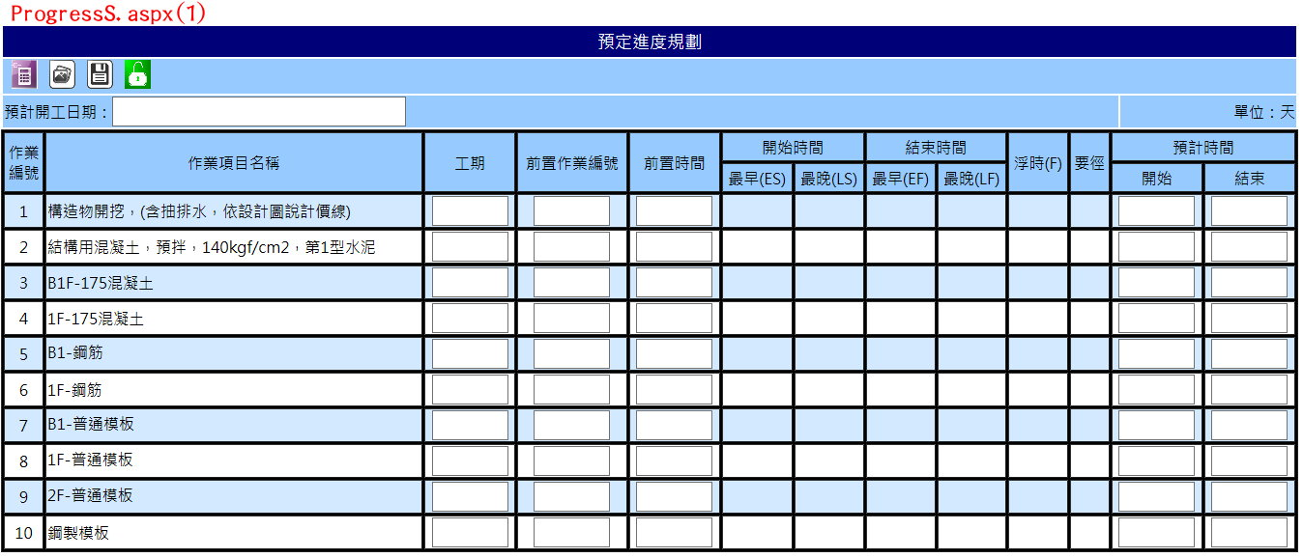

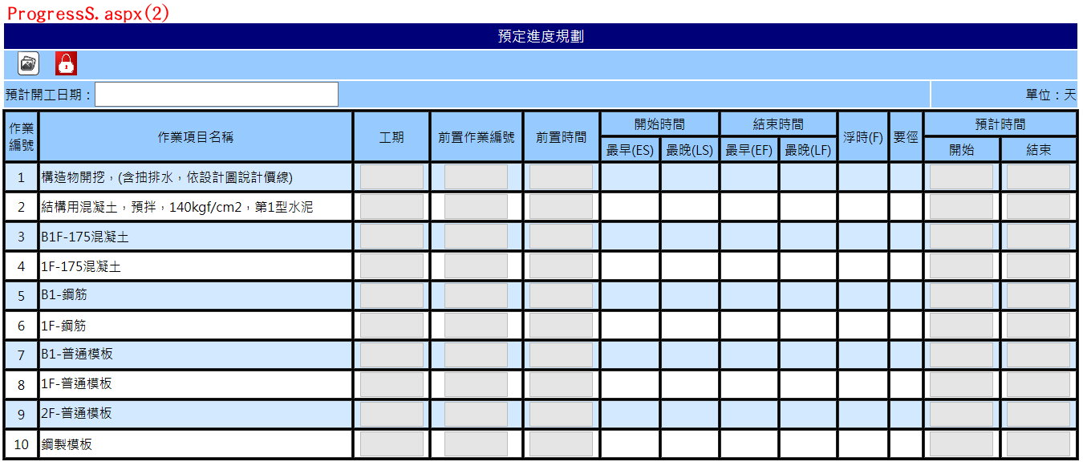

1. Select EBudgetLock From ProjectM0 Where PID= Session("PID")；
   1. If EBudgetLock=0，不允許使用者進入此頁面，顯示Msgbox("執行預算尚未鎖定，不得進行進度管理")
   2. If EBudgetLock=1，允許使用者進入此頁面，繼續以下動作
2. Select SProgressLock From ProjectM0 Where PID= Session("PID")
   1. If SProgressLock =0，使用者尚未設定作業項目，無法進行預定進度規劃，顯示Msgbox("請先設定作業項目後再進行預定進度規劃")，確認後自動導向至ActivitySetting.aspx
   2. If SProgressLock = 1，允許使用者進行編輯，頁面顯示如圖(1)所示，IBtn_Save.Visabled=True，IBtn_Draw.Visabled=True，IBtn_Lock顯示****，且ToolTip="預定進度尚未鎖定，可自由修改"，下方TextBox元件皆可編輯(.Enabled=True)
   3. If SProgressLock =2，不允許使用者進行編輯，頁面顯示如圖(2)所示，IBtn_Save.Visabled=False，IBtn_Draw.Visabled=True(仍可檢視進度網圖)，IBtn_Lock顯示****，且ToolTip="預定進度已鎖定，可點擊解鎖"，下方TextBox元件皆不可編輯(.Enabled= False)
3. 載入下方Table資訊，Select SProgressSDate From ProjectM0 Where PID=Session("PID")，Select From Progress_WIINF Where ProjectID= Session("PID")
   1. 預計開工日期：ProjectM0.SProgressSDate
   2. 作業編號：Progress_WIINF.WIID
   3. 作業項目名稱：Progress_WIINF.WIName
   4. 工期：Progress_WIINF.Duration
   5. 前置作業編號：Progress_WIINF.PreWorkID
   6. 前置時間：Progress_WIINF.FTime
   7. 最早開始(ES)：ProjectM0.SProgressSDate +Progress_WIINF.ES
   8. 最晚開始(LS)：ProjectM0.SProgressSDate +Progress_WIINF.LS
   9. 最早結束(EF)：ProjectM0.SProgressSDate +Progress_WIINF.EE
   10. 最晚結束(LF)：ProjectM0.SProgressSDate +Progress_WIINF.LE
   11. 浮時(F)：Progress_WIINF.LS- Progress_WIINF.ES
   12. 要徑：Progress_WIINF.CP，Progress_WIINF.CP=True者標示＊
   13. 預計開始：Progress_WIINF.StartDate，If Progress_WIINF. CP= True Then 預計開始.Enabled=False
   14. 預計結束：Progress_WIINF.EndDate，If Progress_WIINF. CP=True Then 預計結束.Enabled=False

註：If ProjectM0.SProgressSDate IsNull表示未曾計算過CPM，僅需載入作業編號(3.2)及作業項目名稱(3.3)即可

* 1. **(IBtn_CPM).Click**

1. 確認預計開工日期、工期、前置作業編號、前置時間輸入無誤
   1. 預計開工日期必填且必須輸入為日期
   2. 工期必須輸入整數且必填
   3. 前置作業編號允許空白(表示第一個作業)，僅准輸入現有作業編號且不得輸入自身之作業編號，允許輸入多個作業編號但僅可以半形逗號(,)區隔
   4. 前置時間允許空白，表示前置時間為0
2. 以要徑法(CPM)計算出各作業項目之最早開始時間(ES)、最晚開始時間(LS)、最早完成時間(EF)、最晚完成時間(LF)、要徑，並儲存至資料庫(Update Progress_WIINF Set Duration, PreWorkID, FTime, ES, EE, LS, LE, CP Where ProgressID=該作業項目之ProgressID)，功能等同原ProgressMode_New.aspx中儲存作業進度.Click之部分功能(CPM計算主要Function為ProgressMode_New.aspx.cs之GetActivities()、WalkListAhead()、WalkListAback())
3. 將預計開工日期.Text儲存至資料庫(Update ProjectM0 Set SProgressSDate=預計開工日期.Text Where PID=Session("PID"))
4. 將計算結果置入頁面
   1. 最早開始(ES)：預計開工日期.Text +CPM計算後各作業項目之ES
   2. 最晚開始(LS)：預計開工日期.Text +CPM計算後各作業項目之LS
   3. 最早結束(EF)：預計開工日期.Text +CPM計算後各作業項目之EF
   4. 最晚結束(LF)：預計開工日期.Text +CPM計算後各作業項目之LF
   5. 浮時(F)：CPM計算後各作業項目之LS- CPM計算後各作業項目之ES
   6. 要徑：If浮時=0者標示＊，表示該作業項目為要徑
5. 要徑標示*之作業項目，其預定開始日期.Text=最早開始時間(ES)，預定開始日期.Enabled=False；預定結束日期.Text=最早結束時間(EF)，預定結束日期.Enabled=False
   1. **(IBtn_Draw).Click**
6. 點擊後開啟Progress_New_Gantt.aspx(開新視窗)，功能等同原ProgressMode_New2.aspx中顯示甘特圖.Click
   1. **(IBtn_Save).Click**



1. 先檢查ProjectM0.SProgressSDate是否有值，If ProjectM0. SProgressSDate IsNull表示未曾計算過CPM，以Msgbox提醒使用者須先進行CPM計算才能填寫預計開始/結束時間
2. 再檢查預定開始時間.Text是否再最早開始時間(ES)及最晚開始時間(LS)之時間範圍內；預定結束時間.Text是否再最早結束時間(EF)及最晚結束時間(LF)之時間範圍內(檢查Function同Progress_new2.aspx之Function alerttime())
3. 將預定開始時間及預定結束時間儲存至資料庫(Update Progress_ WIINF Set StartDate=預定開始時間.Text, EndDate=預定結束時間.Text Where ProgressID=該作業項目之ProgressID)，功能等同原ProgressMode_New2.aspx中儲存進度時程.Click之部分功能
4. Msgbox("各作業項目之預計開始/結束時間已儲存成功")
   1. **/****(IBtn_Lock).Click**